怀铁一中高一物理第1次周测试卷（9月28日）
（满分100分 限时75分钟 命题人xxx）
一．选择题（本题包含10小题，共44分，其中1~6题为单选题，每题4分；7~10小题为多选题，每题5分，选对但不全得3分，有选错或不选得0分）
1．下列说法正确的是( )
A．加速度增大，速度一定增大
B．速度改变量Δv越大，加速度就越大
C．物体有加速度，速度就增加
D．速度很大的物体，其加速度可以很小
2．甲、乙两个物体在同一直线上沿正方向运动，a_{甲}＝4 m/s²，a_{乙}＝－4 m/s²，那么对甲、乙两物体判断正确的是( )
A．甲的加速度大于乙的加速度
B．甲做加速直线运动，乙做减速直线运动
C．甲的速度比乙的速度变化快
D．甲、乙在相等时间内速度变化可能相等
3.足球以 8 m/s 的速度飞来，运动员将它以 12 m/s 的速度反踢回去，踢球的时间为 0.2 s，设足球飞来的方向为正方向，则足球在这段时间内的加速度为（ ）
A. -200 m/s² B. 200 m/s² C. -100 m/s² D. 100 m/s²
4．研究表明：加速度的变化率能引起人的心理效应，车辆的平稳加速(即加速度基本不变)使人感到舒服，否则感到不舒服．关于“加速度的变化率”，下列说法正确的是( )
A．从运动学角度的定义，“加速度的变化率”的单位应是m/s²
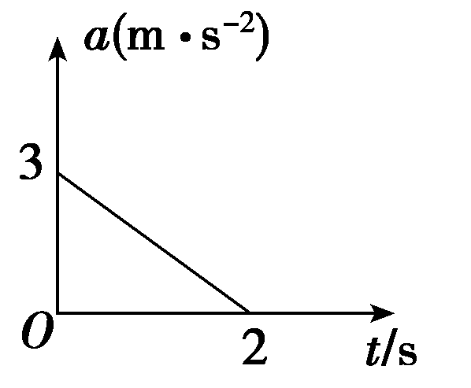
B．加速度的变化率为0的运动是匀速直线运动
C．若加速度与速度同方向，如图所示的a－t图象，表示的是物体的速度在减小
D．若加速度与速度同方向，如图所示的a－t图象中，已知物体在t＝0时速度为5 m/s，则2 s末的速度大小为8 m/s
5．一质点沿直线Ox方向做变速运动，它离开O点的距离随时间变化的关系为x＝5＋2t3(m)，它的速度随时间t变化关系为v＝6t²(m/s)．该质点在t＝0到t＝2 s间的平均速度和t＝2 s到t＝3 s间的平均速度大小分别为( )
A．12 m/s,39 m/s B．8 m/s,38 m/s
C．12 m/s,19.5 m/s D．8 m/s,12 m/s
6.有一人在平直马路边散步(速度不变)，他发现每隔t₁时间有一路公共汽车迎面开过，他还发现每隔t₂时间有一辆这路公共汽车从身后开过，于是他计算出这路车从汽车站发车的时间间隔是( )
A. B.
C. D.
7．(多选)科学研究表明，在太阳系的边缘可能还有一颗行星——幸神星．这颗可能存在的行星是太阳系现有的质量最大的行星，它的质量是木星质量的4倍，它的轨道与太阳的距离是地球与太阳的距离的几千倍．根据以上信息，下列说法正确的是( )
A．幸神星质量太大，不能看做质点
B．研究幸神星绕太阳运动时，可以将其看做质点
C．比较幸神星运行速度与地球运行速度的大小关系时，可以选择太阳为参考系
D．幸神星运行一周的位移要比地球运行一周的位移大
8．(多选)一物体做匀变速直线运动，当t＝0时，物体的速度大小为12 m/s，方向向东，当t＝2 s时，物体的速度大小为8 m/s，方向仍向东，则当t为多少时，物体的速度大小变为2 m/s( )
A．3 s B．5 s
C．7 s D．9 s
9．(多选)沿直线做匀变速运动的一列火车和一辆汽车的速度分别为v₁和v₂，v₁、v₂在各个时刻的大小如表所示，从表中数据可以看出( )
t/s | 0 | 1 | 2 | 3 | 4
v₁/(m·s^{－1}) | 18.0 | 17.5 | 17.0 | 16.5 | 16.0
v₂/(m·s^{－1}) | 9.8 | 11.0 | 12.2 | 13.4 | 14.6
A.火车的速度变化较慢
B．汽车的加速度较小
C．火车的位移在减小
D．汽车的位移在增加
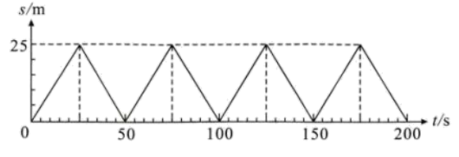
10.2019年7月12日〜7月28日，世界游泳锦标赛在韩国光州举行，中国队共收获16枚 金牌、11枚银牌和3枚铜牌，位列奖牌榜榜首。甲、乙两名运动员在长为25m的泳池里训练，甲的速率为v₁=1.25 m/s，乙的位置时间图像如图所示。若不计转向的时间，两人的运动均可视为质点的直线运动，则
A. 乙的速率为v₂=1.0m/s
B. 若两人同时从泳池的两端出发，经过1min共相遇了3次
C. 若两人同时从泳池的同—端出发，经过6 min共相遇了16次
D. 两人一定不会在泳池的两端相遇
- 填空题（本题共包含2小题，共16分，其中11题6分，12题10分）
11．如图所示是某同学在做匀变速直线运动实验中获得的一条纸带。
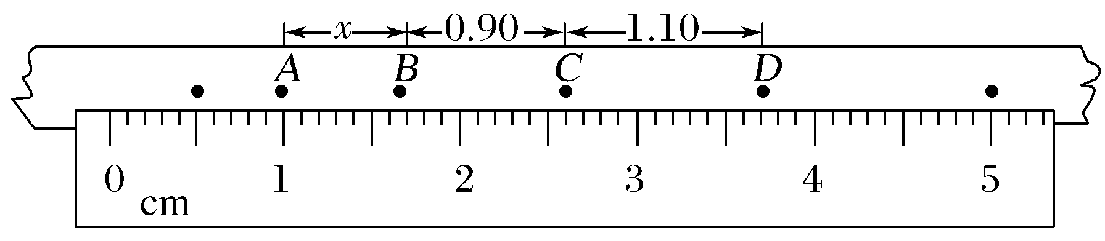
(1)已知打点计时器电源的频率为50 Hz，则纸带上打相邻两点的时间间隔为________。
(2)A、B、C、D是纸带上的四个计数点，每两个相邻计数点间有四个点没有画出。从图中读出A、B两点的间距x＝________ cm；C点对应的速度是________ m/s(计算结果保留三位有效数字)。
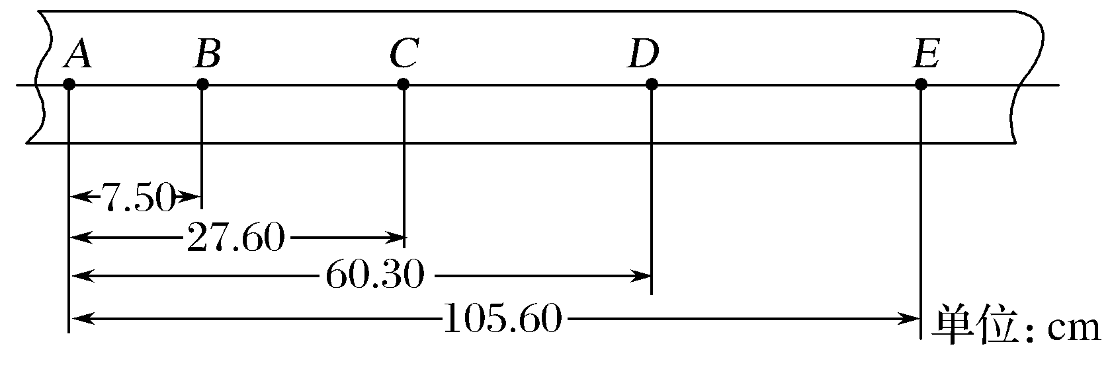
12.在“探究小车速度随时间变化的规律”的实验中，如图所示为记录小车运动情况的一条纸带，图中A、B、C、D、E为相邻的计数点，相邻计数点间的时间间隔T＝0.1 s。

(1)计算D、C、B各点的瞬时速度，v_{D}＝________ m/s，v_{C}＝________ m/s，v_{B}＝________ m/s。（保留2位小数）
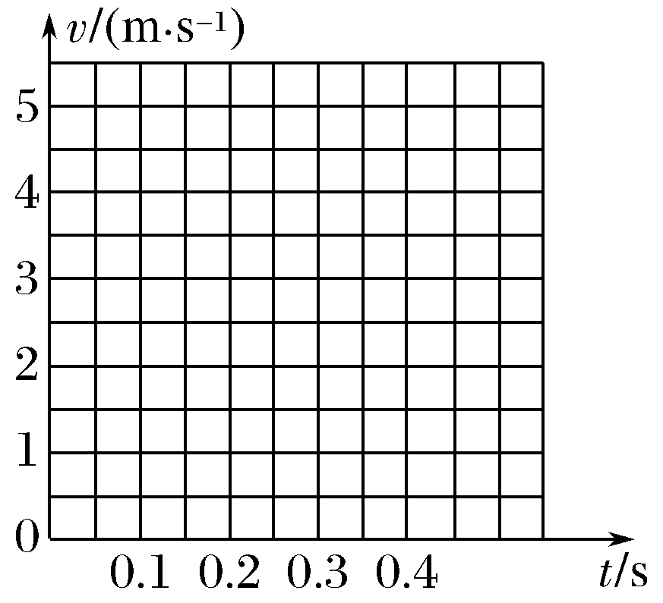
(2)在如图所示坐标系中作出小车的v－t图象，并根据图象求出a＝________。(保留一位小数)

三．计算题（本题包含3小题，共25分，其中13题10分，14题12分，15题18分）
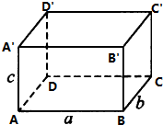
13.如图所示，实心长方体木块ABCD-A′B′C′D′的长、宽、高分别为a、b、c，且a＞b＞c．有一小虫自A点运动到C′点，求：
（1）小虫的位移大小；
（2）小虫的最小路程．

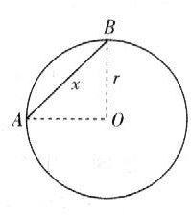
14.如图所示，一质点沿半径为 r=20 cm 的圆周自 A 点出发，逆时针运动，在 2 内运动3/4圆周到达B点，求：
(1)质点的位移和路程.
(2)质点的平均速度和平均速率.

- F1是英文Formula One的缩写，即一级方程式赛车，是仅次于奥运会和世界杯的世界第三大赛事．F1 赛车的变速系统非常强劲，从时速0加速到100Km/h仅需2.3秒，此时加速度仍达10 m/s²，时速为200Km/h时的加速度仍有3 m/s²，从0加速到200Km/h再急停到0只需12秒．假定F1 赛车加速时的加速度随时间的增大而均匀减小，急停时的加速度大小恒为9.2 m/s²．上海F1赛道全长5.451Km，比赛要求选手跑完56圈决出胜负．求：
（1）若某车手平均时速为210Km/h，则跑完全程用时为多少时分秒？
（2）该车手的F1 赛车的最大加速度．
